15X – Roster MaSter Περιεχόμενα

Κατάσταση ελέγχου βαρδιολογίου (223) 2

# Κατάσταση ελέγχου βαρδιολογίου (223)

*Διαδρομή:*

*Εκτυπώσεις > Εκτυπώσεις βαρδιολογίου > Κατάσταση ελέγχου > Κατάσταση ελέγχου βαρδ/γιου.*

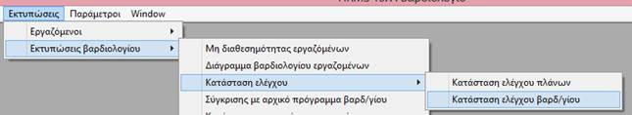

Έχει δημιουργηθεί εκτύπωση που απεικονίζει συγκεντρωτικά ανά μήνα και ανά εργαζόμενο την πληροφορία ως προς τις ώρες εργασίας νύχτας, Κυριακής και αργιών που υλοποιήθηκαν τελικά.

Στην εκτύπωση αυτή θα πρέπει να επιλεγεί :

cid:image004.png@01D1D160.9EB08850